1. 檢查BIND檔案是否存在

cd /etc

ls -l named.conf

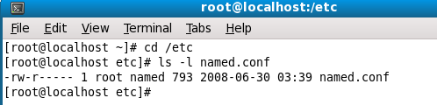

1. 安裝 DNS 套件：BIND

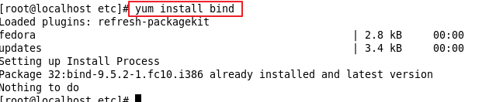

1. 查詢 Zones檔

vi /etc/named.conf

檔案是放在 /etc/named.rfc1912.zones

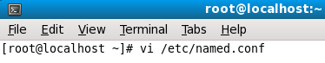

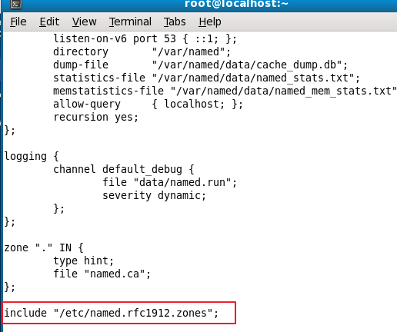

4.編輯 /etc/named.rfc1912.zones

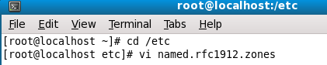

5.

5yy -> p (複製前面那一段來修改)

zone “ncku.edu.tw” (說明：zone)

file “named.ncku”(說明：正查檔名)

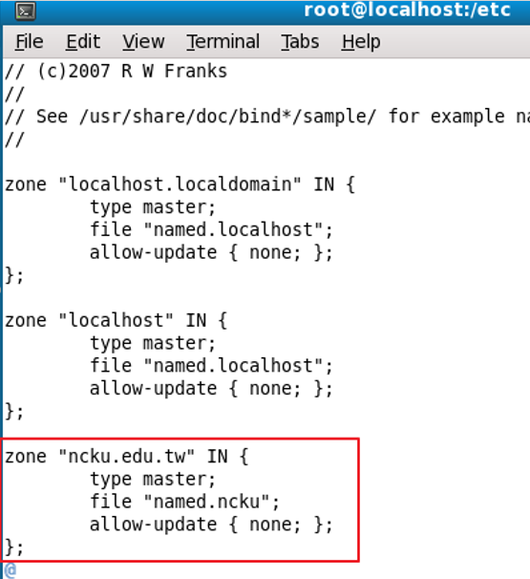

6. 按esc 再按6dd 刪掉紅框

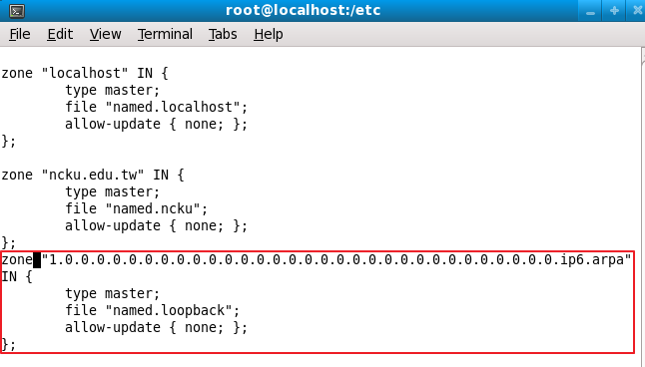

7. 按esc 再按5dd 刪掉紅框

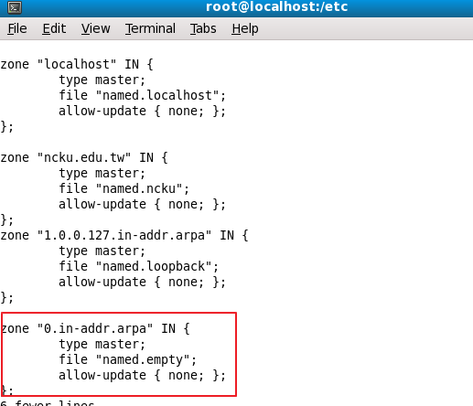

8.

5yy -> p (說明，複製前面那一段來修改)

“99.114.140.in-addr.arpa” (說明：ip要倒過來輸入，因為是反查)

file “named.140.116.99” (說明：反查檔名)

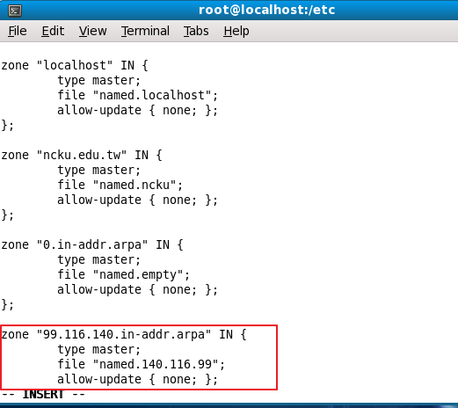

9.檔名目錄，是放在 /var/named

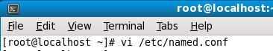

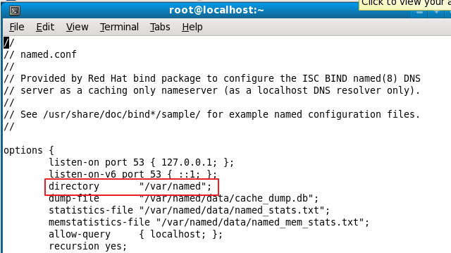

10.從AACSB將正查和反查的檔案copy下來，並透過隨身碟，將檔案放至/var/named目錄下

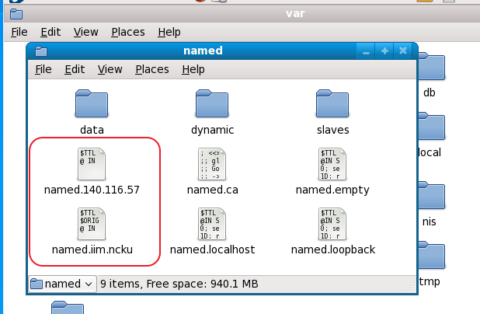

11. 至 /var/named 目錄下

修改權限 => chmod 640 named.iim.ncku

複製並重新命名 => cp named.iim.ncku named.ncu

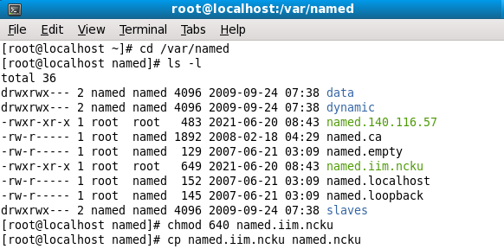

12. 將 named.ncku 的owner改成 named

chmod 640 named.ncku

chown named.named named.ncku

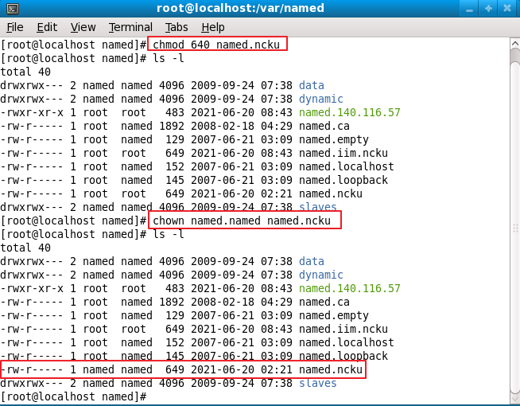

13. 修改 named.ncku 內容

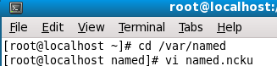

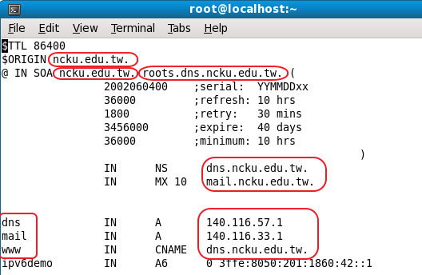

14.重啟時，出現這個錯誤，是因為反查檔尚未設定，先將反查檔mark起來

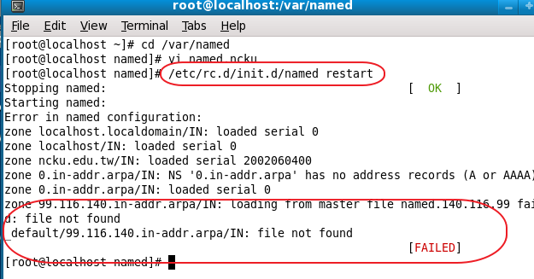

15. 將反查zones設定mark



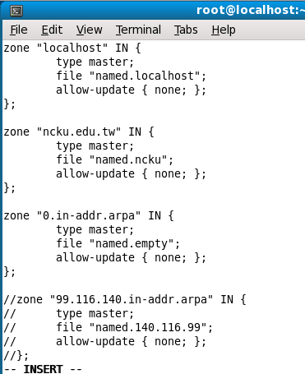

16.重啟BIND

/etc/rc.d/init.id/named restart

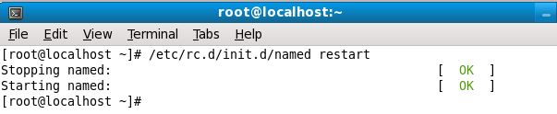

17. 輸入 nslookup

輸入 [www.ncku.edu.tw](http://www.ncku.edu.tw)，是查出真正的ip

輸入 server localhost ，server指到自己，輸入[www.ncku.edu.tw](http://www.ncku.edu.tw)，會回傳內部設定的ip(假的)

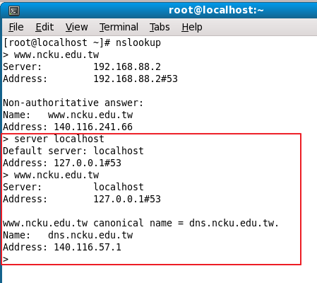

18.加入 ftp file 140.116.99.1

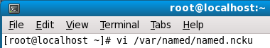

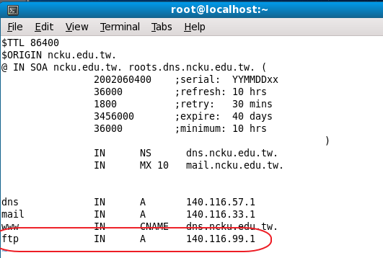

19.設定反查檔

cp named.140.116.57 named.140.116.99

chmod 640 named.140.116.99

chown named.named named.140.116.99

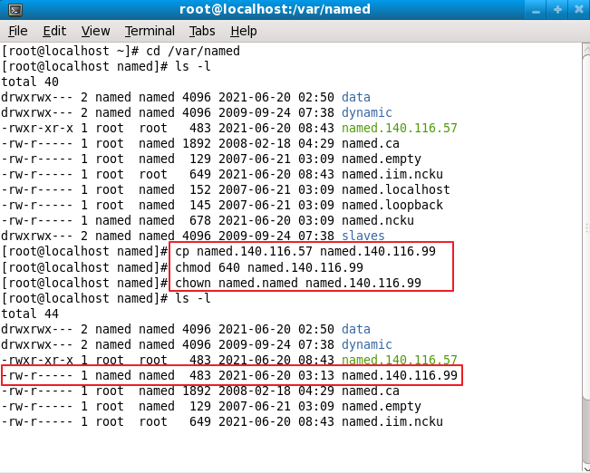

20.

將zones設定反查的部份remark

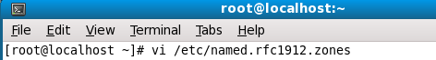

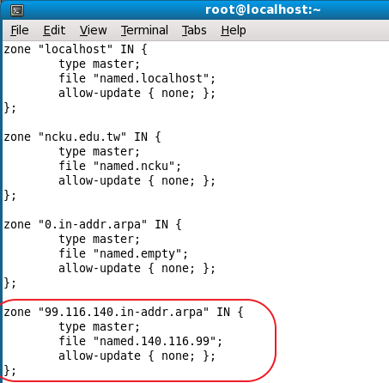

21編輯反查檔

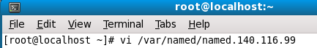

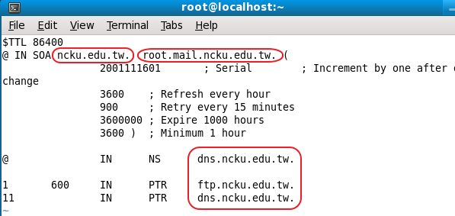

22.重啟BIND



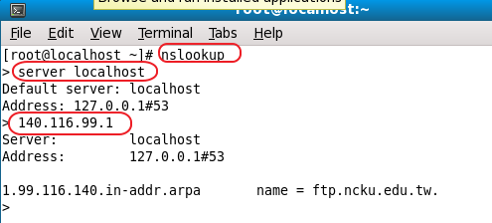

二．抓取順序

1. /etc目錄下，有四個 hosts相關檔案

Host.conf 跟hosts很重要

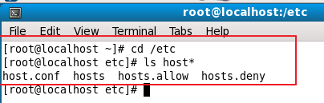

2./etc/host.conf 會決定取得ip順序

hosts：類似電話薄

bind：就是查號台

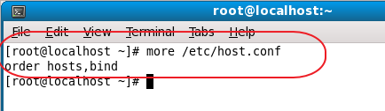

3.編輯 /etc/hosts

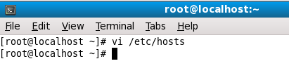

設定 mail.ncku.edu.tw 的 ip為140.1.1.1

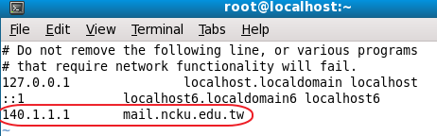

1. ping mail.ncku.edu.tw

因 /etc/host.conf順序是先抓取 hosts，所以 ip 是140.1.1.1

(按Control+Z停止ping)

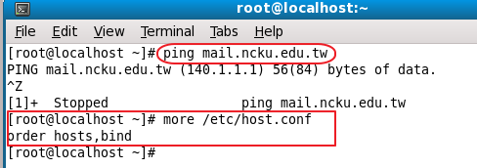

1. 將/etc/host.conf順序改掉，改為 bind,hosts

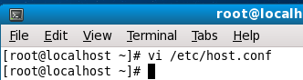

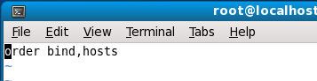

1. 重新 ping mail.ncku.edu.tw